INSERIR O TÍTULO DO ARTIGO COM NO MÁXIMO TRÊS LINHAS

INSERIR NOME COMPLETO DO AUTOR
Nome da organização de vínculo atual (SIGLA)
email@xxxxxx

INSERIR NOME COMPLETO DO AUTOR
Nome da organização de vínculo atual (SIGLA)
email@xxxxxx

INSERIR NOME COMPLETO DO AUTOR
Nome da organização de vínculo atual (SIGLA)
email@xxxxxx

INSERIR NOME COMPLETO DO AUTOR
Nome da organização de vínculo atual (SIGLA)
email@xxxxxx

INSERIR O TÍTULO DO ARTIGO COM NO MÁXIMO TRÊS LINHAS

1 Introdução

Inserir a introdução do estudo. Partir do geral para o mais específico. Fechar a introdução com o objetivo geral do estudo. Os autores devem ser citados em conformidade com a APA. Os autores devem estar disponibilizados no texto da seguinte forma:
Segundo Silva e Santos (2019) e CNPq (2018) assim devem ser citadas referências para um ou dois autores.
Para Francisco, Melo e Vegafo (2019) assim devem ser citadas referencias com três autores.
Segundo Prandi et al. (2019) as referências com mais de três autores (acima de 3) devem constar et al.
Ou
Xxxxxx (Silva & Santos, 2019; CNPq, 2018)
XXXXX (Francisco, Melo & Vegafo, 2020)
XXXXX (Prandi et al., 2019)

Os artigos devem apresentar no máximo 15 páginas totais (contando com todos os tópicos do estudo e suas referências bibliográficas).
Os artigos devem estar formatados conforme o presente modelo. Letra Arial (respeitando tamanhos e cores, sendo o texto interno [em preto] com tamanho 11). O espaçamento deve ser 0 (zero) antes e depois dos parágrafos e 1,5 entre linhas. As imagens devem ser citadas como: Figura 1, Figura 2, e assim sucessivamente. A Figura 1 ilustra um modelo de como as mesmas devem ser inseridas no texto. Cabe destacar que as imagens devem estar legíveis (em alta qualidade) no idioma do artigo.

Figura 1 – Logomarca Encontro Internacional de Territórios Criativos para o Desenvolvimento Sustentável. Fonte: Encontro Internacional de Territórios Criativos para o Desenvolvimento Sustentável (2021).

Os quadros devem ser denominados Quadro 1, Quadro 2 e assim sucessivamente. O Quadro 1 ilustra um exemplo de quadro.

Quadro 1 – Exemplo de como fazer um quadro para o Encontro Internacional de Territórios Criativos para o Desenvolvimento Sustentável.
 | Informação 1 | Informação 2
Informação 1 | Informação x | Informação z
Informação 2 | Informação y | Informação w
Fonte: Elaborado pelos autores.

As tabelas devem ser nominadas de Tabela 1, Tabela 2. A Tabela 1 ilustra um exemplo de tabela a ser utilizada no Encontro Internacional de Territórios Criativos para o Desenvolvimento Sustentável.

Tabela 1 – Exemplo de como fazer uma tabela para o Encontro Internacional de Territórios Criativos para o Desenvolvimento Sustentável.
 | Informação 1 | Informação 2
Informação 1 | Informação x | Informação z
Informação 2 | Informação y | Informação w
Informação 3 | ... | ...
Fonte: Elaborado pelos autores.

Observar as cores da revista assim como ilustra a Figura 2.

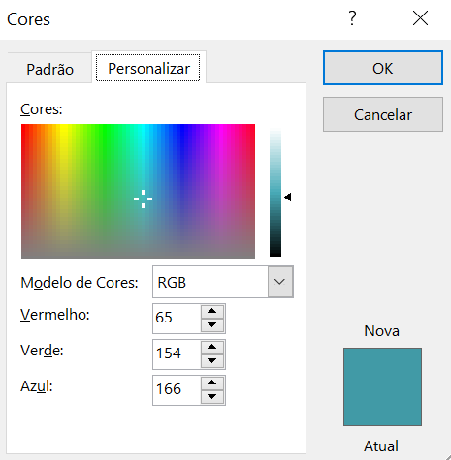
Figura 2 – Cores do Encontro Internacional de Territórios Criativos para o Desenvolvimento Sustentável para títulos, nomes dos autores, marcação de quadros e tabelas. Fonte: Encontro Internacional de Territórios Criativos para o Desenvolvimento Sustentável (2021).

Cabe destacar que o cabeçalho e o rodapé serão alterados posteriormente pela equipe editorial. Entretanto, vale lembrar que os autores devem seguir rigorosamente o template proposto.

2 Procedimentos metodológicos

Inserir os procedimentos do estudo que devem versar sobre a caracterização da pesquisa, suas etapas, foco de estudo, instrumentos para coleta de dados e análise realizada.

3 Resultados e discussões

Inserir os resultados achados com a pesquisa e discutir estes com a literatura existente. Recomenda-se utilizar um total de 85% de referências internacionais de estudos científicos.

3.1 Subtítulos

4 Conclusões

Inserir as conclusões do estudo de forma a responder o objetivo proposto.

5 Referências bibliográficas

Exemplos:

Associação Brasileira de Normas Técnicas. (2001). NBR ISO/IEC 9126-1: Engenharia de software - qualidade de produto parte 1: modelo de qualidade. Rio de Janeiro: Associação Brasileira de Normas Técnicas.

CNPq. (2018). Sobre a plataforma Lattes. 2018. Disponível em: <http://lattes.cnpq.br/>. Acesso em: 06 de jun.

Corrêa, BN, Souza, RK & Teixeira, CS. (2020). Inovação frugal: requisitos para o desenvolvimento. São Paulo: Perse Editora.

Matos, GP, & Teixeira, CS. (2020). Características, distinções e semelhanças entre sistemas de inovação e ecossistemas de inovação. E&G Economia e Gestão, 20(56): Belo Horizonte, v. 20, n. 56, 45-52.

Pique, JM, Miralles, F, Teixeira, CS, Gaspar, JV & Branco, JR. (2019). Application of the triple helix model in the revitalization of cities: the case of Brazil. Int. J. Knowledge-Based Development, 10(1): 43-74.

Agradecimentos

Os autores podem utilizar esse tópico para agradecer aos órgãos de fomento ou demais apoiadores, caso necessário.

